化学之旅—可怕的毒剂
人类利用有毒的化学物质由来已久。远古时期，人们为了生存，曾使用烟火将野兽从深穴岩洞中熏出，以猎取为食。在战争中用来杀伤人员、牲畜、毁坏植物等的各种有毒的化学物质都称为化学毒剂。化学毒剂大致分为以下几类：
一、神经性毒剂
它是一类能破坏神经系统的毒剂，主要有沙林、梭曼、维埃克斯（VX）等。人员可通过吸入或皮肤吸收引起中毒，毒害作用迅速，主要中毒症状是瞳孔缩小、胸闷、多汗、全身痉挛等。
神经性毒剂属有机磷或有机磷酸酯类化合物。这类毒剂特别对脑、膈肌和血液中乙酰胆碱酯酶活性有强烈的抑制作用，致使乙酰胆碱在体内过量蓄积，从而引起中枢和外周胆碱能神经系统功能严重紊乱。因其毒性强、作用快，能通过皮肤、粘膜、胃肠道及肺等途径吸收引起全身中毒，加之性质稳定、生产容易、使用性能良好，因此成为外军装备的主要化学战剂。人体接触后的主要中毒症状有瞳孔缩小、流涎、恶心、呕吐、肌颤、痉挛和神经麻痹、大小便失禁及死亡。
代表：
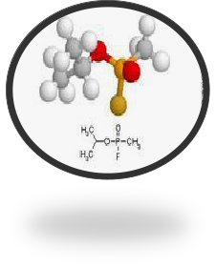
(1)沙林，学名甲氟膦酸异丙酯，是第二次世界大战期间德国纳粹研发的一种致命神经毒气，可以麻痹人的中枢神经。
合成：甲基氧二氯化磷与氟化氢反应，得甲基氧二氟化磷，与甲基氧二氯化磷及异丙醇反应，即得沙林。
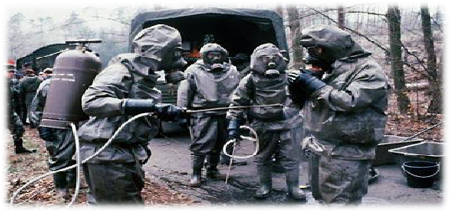
沙林毒气可以通过呼吸道或皮肤黏膜侵入人体，杀伤力极强，一旦散发出来，可以使1.2公里范围内的人死亡和受伤。它分液态和气态两种形式，一滴针眼大小的沙林毒气液体就能导致一名成人很快死亡。中毒后表现为瞳孔缩小、呼吸困难、支气管痉挛和剧烈抽搐等，严重的数分钟内死亡。
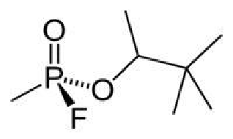
(2)梭曼，是具有微弱水果香味的无色液体，挥发度中等，化学名称为甲氟磷酸异乙酯。纯净的梭曼为无色液体，有微弱的水果香味，工业品呈黄色，有樟脑味。能溶于水，易溶于有机溶剂。能渗透皮肤和橡胶制品，易被多孔物质吸附。 梭曼吸入毒性是沙林的2-4倍，皮肤毒性是沙林的5-10倍。其突出优点是挥发度适中，不仅初生云团很容易达到致死浓度(暴露1分钟)，再生云团也能达到一定的伤害作用(暴露20分钟)。冬季其持久度在地面上能达到10-15小时。 梭曼的另一特点是中毒作用快且无特效解药，因此有"最难防治的毒剂"之称。
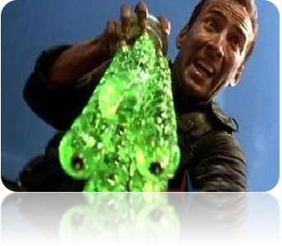
(3) VX毒剂,是一种比沙林毒性更大的神经性毒剂，是最致命的化学武器之一。它也是一种无色无味的油状液体，一旦接触到氧气，就会变成气体。工业品呈微黄、黄或棕色，贮存时会分解出少量的硫醇，因而带有臭味，主要是以液体造成地面、物体染毒，可以通过空气或水源传播，几乎无法察觉。人体皮肤与之接触或吸入就会导致中毒，头痛恶心是感染这种毒气的主要症状。VX毒气可造成中枢神经系统紊乱、呼吸停止，最终导致死亡。
二、糜烂性毒剂
它是一类能使细胞组织坏死溃烂的毒剂。人员通过吸入或皮肤接触引起中毒，毒害作用通常比较缓慢，主要中毒症状是炎症、溃疡等。糜烂性毒剂是一种持久性毒剂，代表物有芥子气、路易氏气和氮芥气。糜烂性毒剂的防护比较复杂，染毒者应立即进行消毒处理。戴防毒面具、穿防毒衣或利用工事防化设施均可防护。
代表：
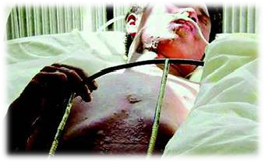
（1）芥子气，是最重要的糜烂性毒剂，为无色油状液体，有 芥末和大蒜味，在第一次世界大战中就被广泛使用，号称 “毒气之王”。日军在侵华战争中也曾多次使用，有的国家至 今还在装备这种毒剂。糜烂性毒剂可装填在炮弹、地雷和航 弹中使用，也可用各种布洒器材布洒，造成地面、空气、水 源和武器装备表面染毒。主要通过气肤接触和呼吸系统引气 中毒，症状是红肿、气泡、溃烂、重者全身中毒，以至死亡。
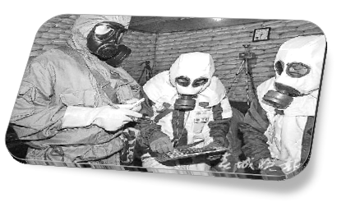
（2）路易斯气，是糜烂性毒剂的主要代表物之一。又名α-氯乙烯二氯胂。化学式ClCH=CHAsCl2。无色液体,有天竺葵气味；熔点－13℃，沸点190℃；微溶于水,易溶于有机溶剂。路易斯气是一种化学战争毒剂,其挥发性和穿透力均强于芥子气，通过呼吸道、皮肤、眼睛等侵入人体，破坏肌体组织细胞，造成呼吸道粘膜坏死性炎症、皮肤糜烂、眼睛剌痛畏光甚至失明等，能引起皮肤红肿、起泡以至溃烂，能伤害身体各部器官，特别是肺部。漂白粉、碱等可破坏其毒性。二巯基丙醇可抑制其毒性，用作解毒剂。
三、全身中毒性毒剂
它是一类能破坏组织细胞氧化功能的毒剂，主要有氢氰酸、氯化氰。人员可通过吸入引起中毒，毒害作用迅速，主要中毒症状是口舌麻木、呼吸困难、皮肤鲜红、痉挛等。
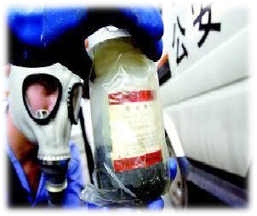
（1）氢氰酸，是一种强烈的、具有急性作用的毒气。抑制人和其他温血动物呼吸酶的功能使组织不能正常地从血液中获得氧而窒息。但氢氰酸的毒性是可逆的。实践中，当人因氰化物中毒完全失去知觉，而心脏仍跳动时，如能及时采取救护措施和给以适当的解毒剂，则仍能恢复正常。该药还可以通过皮肤吸收而引起中毒。在常用的熏蒸剂中，氢氰酸对昆虫的毒性是最强的一种。经由气管、体壁侵入虫体后抑制酶的活性，阻碍氧的代谢作用，导致中毒死亡，毒气进入神经系统后能使大多数昆虫种类迅速麻醉。
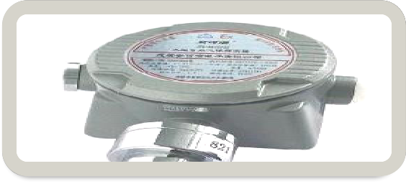
（2）氯化氰，化学反应活性较高，能与许多物质发生化学反应。受热分解或接触水、 水蒸气会发生剧烈反应，释出剧毒和腐蚀性的烟雾。无色液体或气体,微甜，有催泪性。对人体或环境均造成危害。在体内 代谢形成 氢氰酸，作用与氢氰酸相似，但对眼和呼吸道还有强烈的刺激作用。低浓度对呼吸道及眼即有强刺激作用，引起气管炎和支气管炎；高浓度时，引起眩晕、恶心、大量流泪、咳嗽、呼吸困难、肺水肿，甚至迅速死亡。慢性影响：可有不同程度的呕吐、腹泻、尿痛、咳嗽、头痛、体重减轻等。
四、窒息性毒剂
它是一类刺激呼吸道引起肺水肿造成窒息的毒剂。人员可通过吸入引起中毒，毒害作用缓慢，主要中毒症状是咳嗽、呼吸困难、皮肤从青紫发展到苍白、吐出粉红色泡沫样痰等。
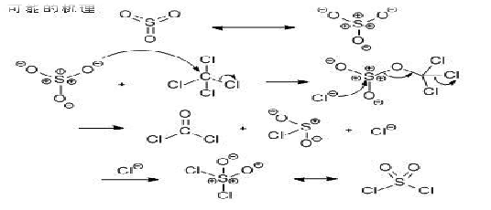
窒息性毒剂中毒者出现肺水肿时,肺泡内气体交换受阻,血液摄氧能力降低，机体缺氧以致窒息死亡。这类毒剂曾在 第一次世界大战中使用过，主要有光气、双光气、氯气和氯化苦等。
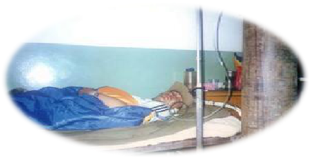
代表：光气，化学名称为二氯化碳酰，是一种有烂草味的无色气体,低温时液化,沸点为8.2℃。吸入光气后,一般经几小时的潜伏期后才出现肺水肿症状，表现为呼吸困难、胸部压痛、呼吸频率升高、血压下降，严重时出现昏迷以至死亡。二战时，光气曾是重要毒剂之一，占毒剂生产总量的25%。有些窒息性毒剂对眼、鼻、喉还有不同程度的刺激作用。人员中毒后，出现肺水肿， 肺泡内气体交换受阻， 血液摄氧能力降低，使机体 缺氧而窒息死亡。不过它的毒性较小，作用缓慢，容易防护，属于暂时性致死剂。
可见，化学毒剂十分可怕，我们要运用自己的知识和能力做正确的事情，不要与学习的初衷背道而行哦！

-----摘自搜狗百科

化学趣味知识
1.海水为什么是蓝色的
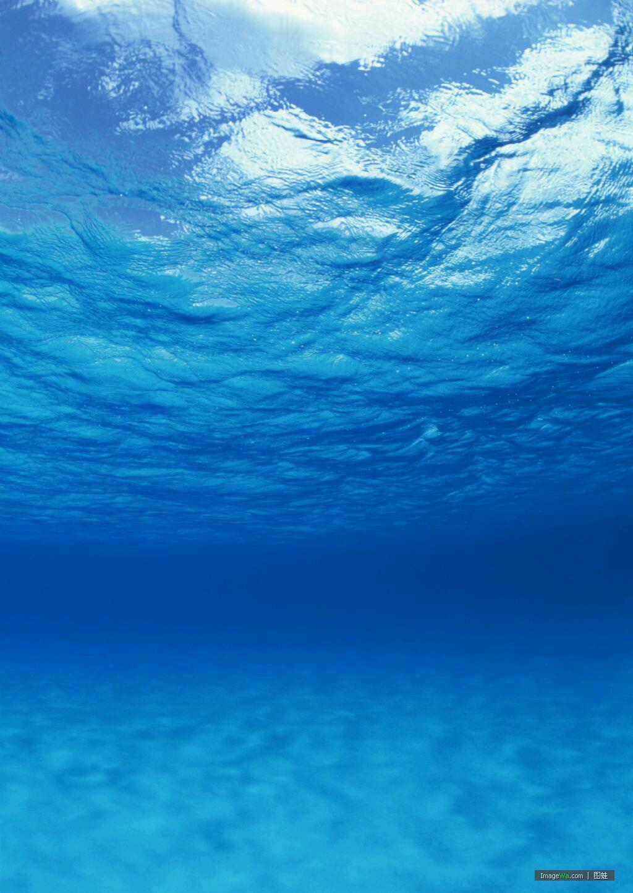
水分子对于可见光中各种波长不同的光线（指红、橙、黄、绿、青、蓝、紫）散射作用（指光束在媒质中前进时，部分光线离原来方向而分散传播的现象）的强弱不同，对于波长短的（如绿、青、蓝等）其散射作用远比波长长的光（如红、橙色）的散射作用强。再加上散射作用的强弱与光程的长短也有关。在水层较浅时，可见光中各种波长的光几乎都能透过，散射作用也不显著。因此，水是无色透明的。当水较深时，由于散射作用显著，水就显出浅蓝绿色。水中溶有空气越多越偏绿色。水更深时会出现深蓝色甚至显黑色。海水较深时显蓝色，就是这个缘故。
2.冷冻复活不是梦 50年内将取得重大突破
俄罗斯研究人体冷冻技术的科学家日前声称，让人体在冷冻后复活这项技术，将在50年内取得重大突破，这意味着人的不朽之梦将变成现实。
人体冷冻是一门新兴科学，主要研究体温对寿命的影响。俄罗斯科学院生化物理学研究所的科学家柳德米拉•奥布科娃表示，俄罗斯科学家已经在这个领域取得了一定成果。她表示：“降低体温的实验已经取得了良好效果。如果将人的体温降低两度，那么一个人便可以多活120到150年。如果如此的话，我们就能像圣经里说的那样，活到700甚至800岁。但是，实验刚刚开始，所以现在向世人宣称我们已征服死亡还为时尚早。”
在美国，富人可以选择被冻起来直到人类发明了重生的技术。科学家们相信，如果有人将被冷冻后受损的细胞“修”好，它们是会活过来的。在微技术科学的指导下，此类方法已经得到了进一步的发展和完善。俄罗斯理论应用物理学研究所的鲁道夫•涅兹梅洛夫说：“这取决于分子和原子等微观科学仪器的发明。它的精确度要达到十亿分之一米。日本科学家已经研制出了分子大小的装有传感器和微型电脑系统的机器人。10或15年后，对其它生物进行冷冻实验将成为可能。如果成功，就会进行人类实验。”他说这种梦想是随着它的现实性的发展而不断丰富的。比如，人体在2003年被冷冻起来，然后在2033年解冻。一旦被冻上，分子机器人就会在体内运作，分析死亡、冷冻和保存期的损伤程度。机器人之间以及它们与体外的主控电脑之间都会有信息交流。当然，如果拥有了这样的技术，将人体冷冻起来可能就没必要了，因为一个人在他的一生中要更新人体细胞好几次。所以，这样的微型机器人完全可以从循环系统或呼吸系统进出人体，随时修复受损细胞。这样，一个已经200岁的人就能再活得跟年轻人一样。
人体冷冻术也面临着道德方面的问题。一个经冷冻处理的人能适应100或200年后的全新生活吗？不排除一个“复活”的人会对新生活感到绝望的可能性。在不朽人群出现之前，人们的确需要先考虑好这些问题。

湘大化学院科学人物----王先友教授
1.人物简介
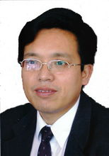
王先友，男，1962年出生，毕业于中南大学，湖南省二级教授、博士生导师，任湘潭大学研究生院院长、化学院教授教授,南京航空航天大学博士生导师，National Autonomous University of Mexico (UNAM)教授，《电池》、《电镀与涂饰》杂志编委，美国《InternationalJournal of Electrochemistry》客座编辑，享受国务院政府特殊津贴专家，科技部国际合作项目评价专家，湖南省普通高校学科带头人，湘潭市产业科技领军人才。“电化学能源储存与转换湖南省重点实验室”、“锂离子储能与动力电池技术及应用湖南省工程实验室”、“新型能源存储与转换湖南省国防科技重点实验室”、“锂离子动力电池湖南省产学研合作示范基地”、“湖南省新型化学电源及先进储能材料国际合作省级示范基地”负责人。
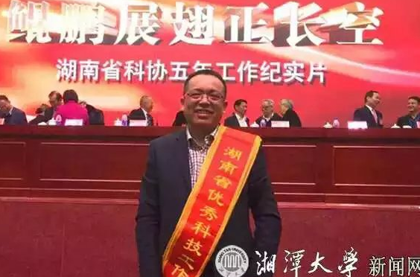
近年来，带领课题组成员实现了湘潭大学国防项目零的突破，主持承担了国家自然科学基金项目、“十五”国家科技攻关计划项目、教育部重点项目、中国博士后基金项目、湖南省重点攻关项目、湖南省自然科学基金重点、湖南省教育厅重点项目及横向合作项目等40多个项目的研究工作。获湖南省技术发明二等奖、第12届中国发明专利优秀奖、湖南省专利奖、湖南省国防科技进步一等奖、天津市自然科学二等奖、湖南省自然科学三等奖和湖南省科技进步三等奖等奖励。承担的研究课程《应用电化学》被评为2005年湖南省研究教育重点精品课程。参与讲授的本科生《大学化学基础》被评为2006年国家精品课程，获“非化学、化工类专业化学课程的教学改革和实践” 2006年湖南省教学成果一等奖。2016年12月6日获“首届湖南省优秀科技工作者”称号。
作为组委会成员参与组织和筹备国际会议3次，并被邀请作为在韩国举办的第56届国际电化学大会分会场主席，在国内外电池及先进储能材料领域拥有较高声望和影响。2014年进入世界著名的Elsevier评出的中国高被引学者榜单，在国内外高水平学术期刊发表论文180多篇，被SCI收录的论文140多篇，申请国家发明专利25项，授权14项，发表的论文有6篇论文成为进入全球前（ESI）1%的TOP论文，出版了中国第一部锂离子电池专著--《锂离子电池》（合著）。

2.学习工作经历
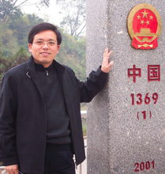
1996年获中南大学冶金物理化学专业博士学位
1998年南开大学新能源材料化学研究所博士后出站
1999年晋升为教授
2000年在Technion-Israel Institute of Technology博士后研究
2001年在Technical University of Valencia, Spain访问教授
2003年National Autonomous University of Mexico (UNAM)访问教授
现任湘潭大学化学学院教授，博士生导师

3.主讲课程及研究方向
本科生：物理化学，电化学原理
硕士生：化学动力学，电化学研究方法
博士生：电化学研究方法原理
新型化学电源与电极新材料、太阳能-氢能-燃料电池、超级电容器及其电极材料方面的教学和科研工作。
- 申请专利

1. 具有纳米结构的多相氢氧化镍制备方法.
2. 一种制备超铁(VI)电池电极材料的方法.
3. 齿轮电镀锌－铁合金及其黑色钝化工艺.
4. 一种碱性电池正极材料的制备方法
5. 钠离子电池及其制备方法.
6. 有镍基复合镀层的二次电池极片基材.
7. 一种穿孔镀镍钢带及其制造方法.
8.一种锂二次电池微量水氟化铁正极材料的制备方法.
9. 一种锂二次电池氟化铋正极材料的制备方法.
10.MnO2的制备方法.
- 科研项目
- 国家自然科学基金项目：基于化学反应交换能量的锂二次电池新型正极材料的制备及性能研究，批准号：20673092， 2006-2007， 主持 ；
2.“十一五”国防基础科研项目，2005-2007，批准号： A3720 061186，主持；
3.2004年度国家自然科学基金项目：钠离子电池正极材料的制备及其性能研究，2005-2007，批准号: 50472080， 主持；
4．“十五”国家科技攻关计划引导项目：高性能MH-Ni电池电极材料的制备及应用研究，批准号：2003BA433C，与江西晶安高科技股份有限公司联合申报，主持研究；
5．湖南省2004年自然科学基金项目：钠离子电池氟磷酸盐正极材料的研究，2004-2005，批准号：04JJ3040，主持；
6．湖南省教育厅教育部重点项目：锂离子电池新型正极材料—高性能层状锰酸锂的制备及性能研究，2004-2006，批准号：04A054，主持；
7．教育部重点项目：锂离子电池新型正极材料—高性能层状锰酸锂的制备及性能研究，2004-2006，批准号：205109，主持；
8．2005年湖南省重点项目：高性能层状锰酸锂的制备及性能研究，2005-2007，批准号：05GK2015，主持；
9．2005年湖南省自然科学基金重点项目：钠离子电池氟磷酸盐正极材料的研究，2005-2007，批准号：05JJ20013，主持；
10．江苏省自然科学基金项目：钠离子新型正极材料的制备及性能研究，2003-2005，批准号：BK2003092，主持；
11．横向联合项目：电动汽车及电动自行车用动力电池高性能电极材料的研究，与江西晶安化工有限公司签订130万合作开发合同，共同研究和开发电动自行车用MH/Ni电池高性能电极材料，主持。

